# 算数运算

+加

-减

*乘

/除 1.两个整数相除,结果取整数2.除数不能等于0

%取余 只有整数和char类型可以做取余,float和double不可以

# 赋值运算

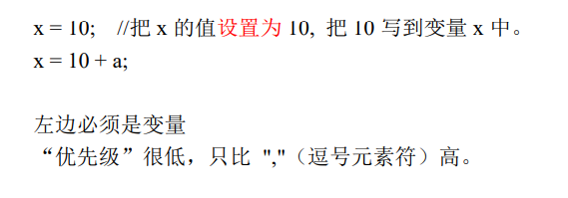

# 复合赋值运算

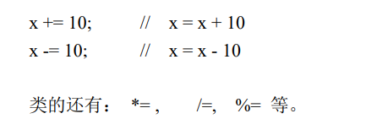

# 自增自减运算

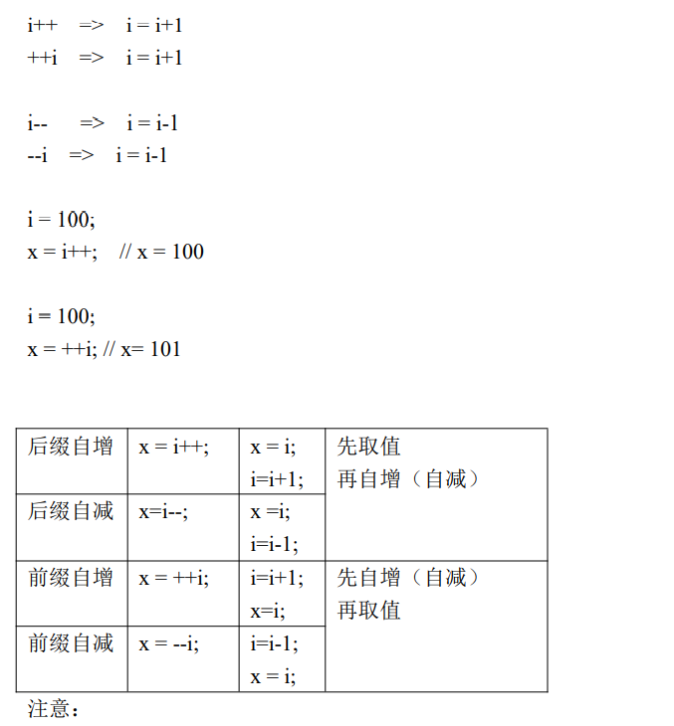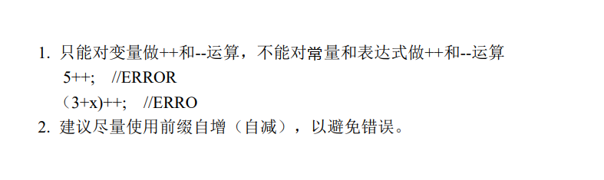

# 逗号运算符



# 三目运算符



# 运算符优先级

最高优先级: ()和[]

1*(2+3)=5

最低优先级: 逗号表达式,

x=2,3,4; =>x=2

x=(2,3,4);=>x=4

倒数第二优先级:赋值和复合赋值(=,+=,-=………)

乘法除法>加法减法

!>算数运算符>关系运算符>&&>||>赋值运算符